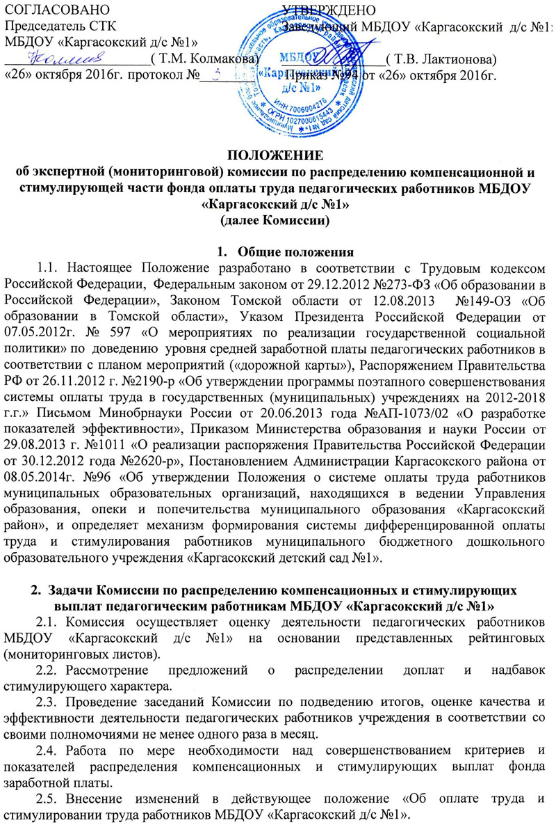
3. Порядок работы и состав Комиссии
  - Комиссия не менее трёх человек создаётся приказом заведующего с учётом мнения представительного органа работников.
  - В состав Комиссии могут входить наиболее опытные и пользующиеся авторитетом педагоги, члены представительного органа работников.
  - Работу Комиссии возглавляет председатель, который выбирается из числа членов комиссии. Председатель организует и планирует работу Комиссии, ведёт заседания, контролирует выполнение принятых решений.
  - Секретарь Комиссии поддерживает связь и своевременно передаёт всю информацию членам Комиссии, ведёт протоколы заседаний, оформляет итоговый оценочный лист, выдаёт выписки из протоколов и (или) решений, ведёт иную документацию Комиссии.
  - Заседания Комиссии проводят не менее одного раза в месяц.
  - Все решения Комиссии оформляются протоколом, который подписывается председателем, секретарём и членами Комиссии.
  - Основной компетенцией Комиссии является распределение надбавки за результативность и качество работы работникам в соответствии с утверждёнными критериями компенсационных и стимулирующих выплат.

4. Порядок установления размера компенсационных и стимулирующих выплат педагогическим работникам МБДОУ «Каргасокский д/с №1»
4.1. Установление надбавки за результативность и качество выполненной работы работникам производится ежемесячно.
4.2. В течение учебного года ведётся мониторинг профессиональной деятельности каждого педагогического работника по утвержденным критериям и показателям.
4.3. Надбавки за результативность и качество работы осуществляются в виде регулярных (постоянных) надбавок за результативность и качество труда, устанавливаемых на основании утверждённых критериев и показателей за качество работы педагогического работника, приведённых в Приложении № 1 Положения об оплате труда.
  - Комиссия на основании всех материалов мониторинга, отчётов, представленных на рассмотрение комиссии самим работником и администрацией детского сада, осуществляет распределение выплат из имеющегося фонда оплаты труда, выделенного на компенсационные и стимулирующие выплаты.
  - Решение комиссии оформляется протоколом и предоставляется заведующему не позднее 5-ти дней после заседания. Протоколы заседаний комиссии хранятся в учреждении и включаются в номенклатуру дел. Они доступны для ознакомления всем участникам образовательного процесса.
  - На основании решения Комиссии заведующим издаётся приказ. Приказ является основанием для начисления стимулирующих и компенсационных выплат работникам учреждения.
  - С момента ознакомления с решением Комиссии (оценочным листом) в течение трёх дней работники вправе подать, а Комиссия обязана принять обоснованное письменное заявление работника о его несогласии с оценкой результативности его профессиональной деятельности. Комиссия обязана проверить обоснованность заявления работника и дать ему аргументированный ответ в письменном виде по результатам проверки в течение трёх дней после принятия заявления работника. В случае установления в ходе проверки факта, повлекшего ошибочную оценку профессиональной деятельности работника, выраженную в оценочных баллах, Комиссия принимает меры для исправления допущенного ошибочного оценивания.
  - Комиссия вправе пересматривать критерии для оценивания качества и установления выплат компенсационного и стимулирующего характера по собственной инициативе или на основании предложений работников образовательного учреждения не чаще двух раз в год. Дополнения и изменения, вносимые Комиссией, утверждаются на собрании трудового коллектива учреждения.
  - Протоколы заседаний Комиссии хранятся у секретаря Комиссии.
  - Обеспечение соблюдения принципа прозрачности при распределении стимулирующих выплат работникам учреждения осуществляется Комиссией путём предоставления информации трудовому коллективу о размерах и сроках назначения выплат надбавок и премий в публичной или письменной форме.
  - На заседания Комиссии могут быть приглашены лица, не являющиеся членами Комиссии. Они учувствуют в работе Комиссии без права решающего голоса.

